“潮童星管理学院”招生简章

一、公司简介
浙江潮童星文化发展有限公司是一个儿童教育培训品牌，专注于儿童形体礼仪系统培训，每年培养数万名优秀学员，已为房地产、商业综合体、婴童产品、电子商务等时尚行业策划并执行了数以千计的成功案例。截至2018年5月全国覆盖百家分校，规模排名行业第一。“潮童星”秉承“用心、用爱、用行动”的核心价值观，以“做让孩子受益一生的教育事业”为使命，通过教学与实践相结合的方式，致力于打造中国儿童美育教育第一品牌。
- 订单班培养目标
以“应用型”人才培养为指引，以校企合作办学为重点，以专业群建设为载体，以 “3＋1”订单班模式深度结合职业素能培养，根据社会需求、职业发展、岗位能力定制人才培养模式，培养“诚实守信、爱岗敬业、善沟通、会经营、懂管理”的高级技能型专门人才。
三、培养专业及人数
培养方向 | 毕业时间 | 培养人数 | 学制学历 | 男女比例
儿童形体礼仪形象塑造 | 2019．7 | 30-40人 | 3+1本科 | 不限

四、“潮童星管理学院”订单班课程设置
1 | 专业形体知识
2 | T台编排
3 | 教育管理与营销
4 | 儿童心理学
5 | 沟通技巧
6 | 礼仪文化
7 | 模特理论
8 | 毕业实习
备注：以上课程根据学院相关规定与入班学生原专业当学期课程进行学分互换。
五、招生条件
1、生源要求：全院所有大三学生
2、身体要求：身体健康、无缺陷，双眼无斜视、矫正视力1.0（含）以上，沟通能力良好，无传染性疾病。
六、报名方式
1、网上报名
（1）网上报名简历投递邮箱：526770021@qq.com
（2）网上报名时间：2018年6月1—15日
2、现场报名：2018年6月6日宣讲会现场投递简历至现场报名处。
七、面试安排
1、面试地点：钱江学院（具体面试教室另行通知）
2、面试时间：6月20日
3、结果通知：6月25日
八、就业及资助政策
1、就业政策：订单班学生优先安排浙江潮童星文化发展有限公司内就业，就业方向为教学、营销和管理等岗位。
2、潮童星奖学金政策：凡订单班学员在校期间积极参加学院和企业组织的各项活动并表现优异者，均可申请潮童星奖学金，奖项和奖金设置如下：
奖项 | 名额 | 奖金 | 评判标准
潮童星  优秀实习生奖 | 10 | 2000元 | 顺利通过全部学业并且成绩排名前10名的订单班学生
潮童星  明日之星奖 | 10 | 3000元 | 通过实习期并被潮童星企业正式录用的前10名学生
潮童星  公益奖学金 | 1 | 8000元 | 在校期间表现优异、学习成绩优秀、但家庭条件困难的订单班学生（需学校提供相关证明材料）
备注：潮童星订单班学生可同时申报潮童星奖学金和潮童星公益奖学金。
- 潮童星就业福利
1、缴纳五险：养老保险、医疗保险、生育保险、失业保险、工伤保险；
2、假期福利：享有法定节假日、婚假、产假、丧假、带薪年假等；
3、晋升机制：完善的晋升涨薪机制，公司着重内部培养和晋升；
4、培训福利：丰富的内部专业培训课程，全方位的培养和提升；
5、其他福利：各类节假日福利、生日福利、基金福利、年度员工旅游、免费体检、全勤奖、丰富的团建活动、丰厚的年终分红等；
- 潮童星就业的未来发展
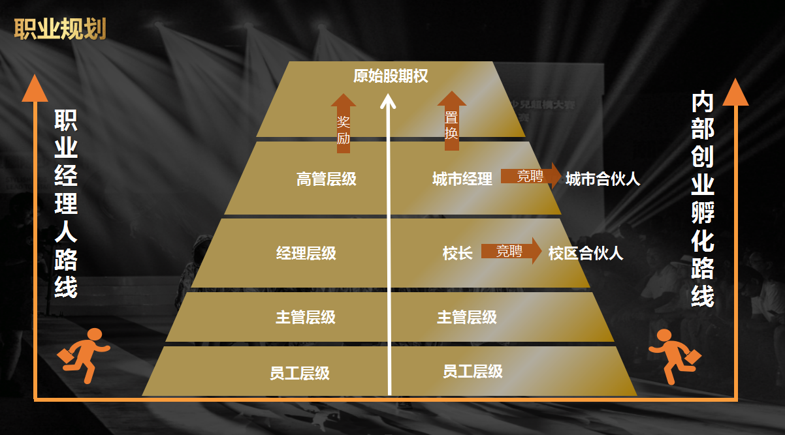
十一、联系方式（周一至周五9：00-18：00）
1、校方咨询电话：田老师 0571-28865560 15868160865
2、企业咨询电话：屠老师 0571-88377333 13738059651

杭州师范大学钱江学院潮童星管理学院
2018年5月31日

